新竹區營業處電動車充換電設施用電專設電表宣導會
- 宣導時間:112年10月13日至112年12月29日
梯次 | 宣導日期 | 宣導時間 | 宣導內容 | 主講者
1 | 112/10/13 | 10:00-11:00 | 電動車充換電設施用電專設電表、用戶用電設備檢驗規定及電費方案 | 台灣電力股份有限公司  新竹區營業處  張秋維設計課長  檢驗課圖審主辦  陳怡辰營業課長
2 | 112/10/27 | 10:00-11:00
3 | 112/11/10 | 10:00-11:00
4 | 112/11/24 | 10:00-11:00
5 | 112/12/15 | 10:00-11:00
6 | 112/12/29 | 10:00-11:00
- 宣導地點: 新竹區營業處調度大樓三樓視聽教室。(新竹市 中華路二段400號)
- 主辦單位:台灣電力公司新竹區營業處
- 報名方式:
採線上報名，各梯次宣導日期前1天截止報名
網址: https://forms.gle/Zjktk6KuA4V5Upjr6 (可用手機掃描)
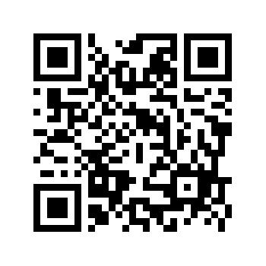
- 洽公停車格有限，請多利用大眾運輸工具。

